
А Д М И Н И С Т Р А Ц И Я
ЯРОСЛАВСКОГО МУНИЦИПАЛЬНОГО РАЙОНА
П О С Т А Н О В Л Е Н И Е

08.04.2022 № 705

Об утверждении изменений в документацию по планировке территории пос. Михайловский Некрасовского сельского поселения ЯМР

В соответствии с Градостроительным кодексом Российской Федерации, Федеральным законом от 06 октября 2003 года № 131-ФЗ «Об общих принципах организации местного самоуправления в Российской Федерации», учитывая результаты общественных обсуждений (протокол от 03.03.2022, заключение от 10.03.2022), на основании протокола заседания градостроительной комиссии Ярославского муниципального района от 11.03.2022 № 7, Администрация района п о с т а н о в л я е т:
1. Утвердить изменения в документацию по планировке территории (проект межевания территории) в квартале, ограниченном улицами Ленина, Садовая, Школьная, Юбилейная, пос. Михайловский Некрасовского сельского поселения ЯМР, утвержденную постановлением Администрации Ярославского муниципального района от 28.06.2021 № 1379.
2. Изложить в новой редакции:
2.1. Чертеж планировки территории (приложение 1);
2.2. Основную текстовую часть (приложение 2).
3. Опубликовать постановление в газете «Ярославский агрокурьер» и разместить постановление на официальном сайте Администрации ЯМР в информационно-телекоммуникационной сети «Интернет».
4. Контроль за исполнением постановления возложить на заместителя Главы Администрации ЯМР по экономике и финансам А.О. Щербака.
5. Постановление вступает в силу со дня официального опубликования.

Глава Ярославского
муниципального района Н.В. Золотников

ПРИЛОЖЕНИЕ 1
к постановлению
Администрации ЯМР
от 08.04.2022 № 705

Чертеж межевания территории
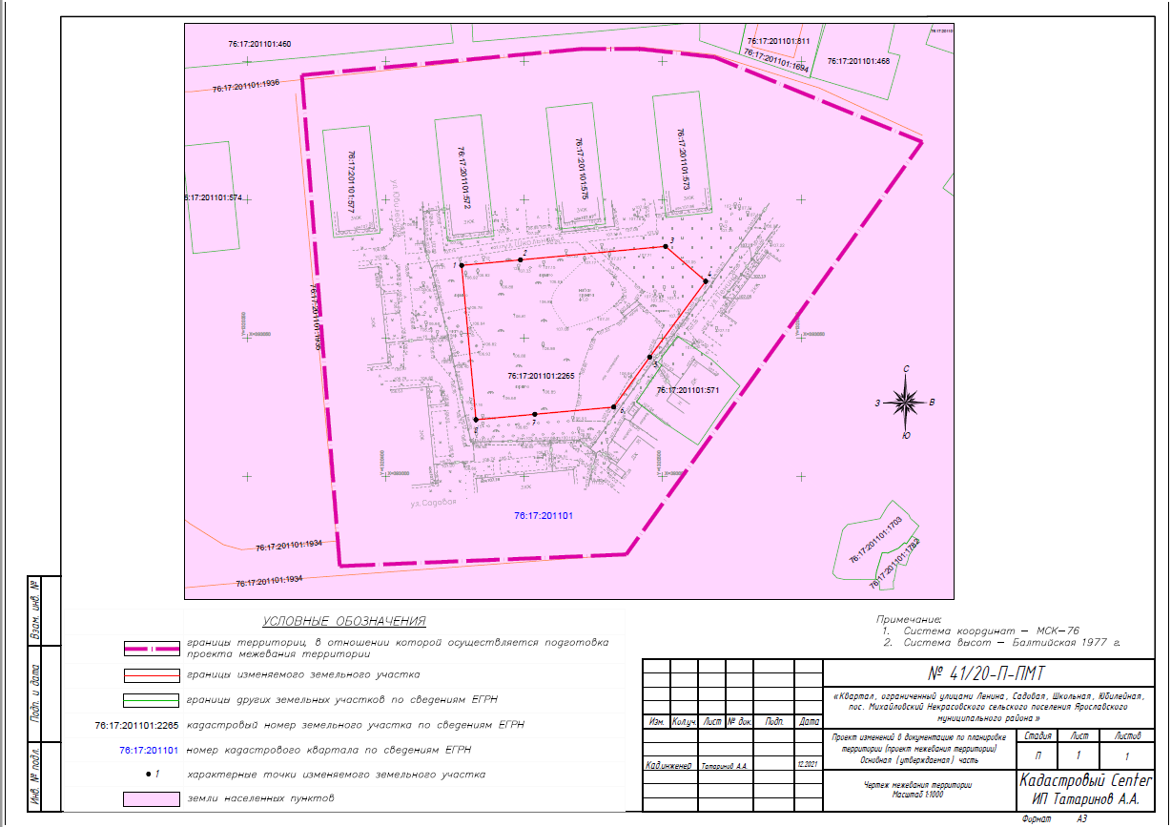
ПРИЛОЖЕНИЕ 2
к постановлению
Администрации ЯМР
от 08.04.2022 № 705

Основная часть проекта межевания территории.
Текстовая часть

Перечень земельных участков, которые полностью или частично будут использоваться для строительства объекта, приведен в таблице 1.
Территория, в отношении которой разработан проект межевания территории, расположен в кадастровом квартале 76:17:201101. В соответствии с Правилами землепользования и застройки Некрасовского сельского поселения, земельный участок 76:17:201101:2265 расположен в территориальной зоне Ж-2 «зона среднеэтажной жилой застройки».
Новый вид разрешенного использования изменяемого земельных участков - среднеэтажная жилая застройка. Вид разрешенного использования земельного участка выбран на основании классификатора видов разрешенного использования земельных участков, являющимся приложением к приказу Министерства экономического развития РФ от 1 сентября 2014 г. № 540. Данный вид разрешенного использования (код 2.5) предполагает: размещение многоквартирных домов этажностью не выше восьми этажей; благоустройство и озеленение; размещение подземных гаражей и автостоянок; обустройство спортивных и детских площадок, площадок для отдыха; размещение объектов обслуживания жилой застройки во встроенных, пристроенных и встроенно- пристроенных помещениях многоквартирного дома, если общая площадь таких помещений в многоквартирном доме не составляет более 20% общей площади помещений дома.
Изъятия земельных участков для муниципальных нужд проектом планировки и межевания территории не предусмотрено.
Земельный участок, предназначенный для размещения многоквартирного жилого дома с элементами благоустройства, уже поставлен на государственный кадастровый учет.

Перечень изменяемых земельных участков и сведения о них
Таблица 1
Обозначение земельного участка | Площадь земельного участка, кв.м. | Способ образования земельного участка
76:17:201101:2265 | 4000 | Образование из земель государственной или муниципальной собственности
Изъятия земельных участков для муниципальных нужд проектом межевания территории не предусмотрено.
Вид разрешенного использования и категория земель изменяемого земельного участка приведен в таблице 2
Таблица 2
Обозначение земельного участка | Вид разрешенного использования земельного участка | Код по классификатору | Категория земель
76:17:201101:2265 | среднеэтажная  жилая застройка | код 2.5 | Земли населенных пунктов

Координаты поворотных точек границ территории представлены в таблице 3
Таблица 3
Система координат МСК-76
Обозначение характерных точек границ | Координаты, м
Обозначение характерных точек границ | X | Y
1 | 393144,93 | 1320369,75
2 | 393154,39 | 1320470,79
3 | 393154,44 | 1320491,41
4 | 393151,42 | 1320518,75
5 | 393120,80 | 1320593,70
6 | 392971,96 | 1320486,83
7 | 392967,75 | 1320383,42
1 | 393144,93 | 1320369,75

Каталог координат характерных точек изменяемого земельного участка
Система координат МСК-76
Обозначение характерных точек границ | Координаты, м
Обозначение характерных точек границ | X | Y
1 | 393076.29 | 1320427.42
2 | 393078.27 | 1320448.67
3 | 393083.13 | 1320501.04
4 | 393070.54 | 1320515.51
5 | 393043.21 | 1320495.35
6 | 393025.15 | 1320482.32
7 | 393022.55 | 1320453.84
8 | 393020.58 | 1320432.59
1 | 393076.29 | 1320427.42

